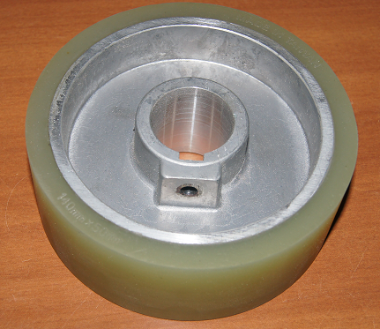

Код из 1С | Артикул | Наименование/ Бренд/  Поставщик | Габариты  Д*Ш*В,  мм | Масса,  гр | Материал | Место установки/Назначение
F0020497 | QT117B | QT117B Ролик полиуретановый 35*50*140 | D=140  W=50  d=35 | 900 | Металл,  полиуретан | Четырехсторонние станки/подача заготовки

